
สำเนาคู่ฉบับ

ที่ มท ๐๘๑๖.๕/ว 760648 กรมส่งเสริมการปกครองท้องถิ่น
ถนนนครราชสีมา เขตดุสิต กทม. ๑๐๓๐๐
13 กุมภาพันธ์ 2569
เรื่อง กิจกรรมการประกวดการผลิตสื่อคุณธรรมสำหรับเด็กและเยาวชน ภายใต้หัวข้อ “ชุมชนคุณธรรมบ้านฉัน” ประจำปีงบประมาณ พ.ศ. 2569
เรียน ผู้ว่าราชการจังหวัด ทุกจังหวัด
สิ่งที่ส่งมาด้วย 1. สำเนาหนังสือกรมการศาสนา ด่วนที่สุด ที่ วธ 0304/ว 681
ลงวันที่ 11 กุมภาพันธ์ 2569 จำนวน 1 ฉบับ
2. แผนปฏิบัติการด้านการส่งเสริมคุณธรรมแห่งชาติ ระยะที่ 2 จำนวน 1 ฉบับ
ด้วยกรมส่งเสริมการปกครองท้องถิ่นได้รับแจ้งจากกรมการศาสนา ขอความอนุเคราะห์
เผยแพร่และประชาสัมพันธ์กิจกรรมการประกวดการผลิตสื่อคุณธรรมสำหรับเด็กและเยาวชน ภายใต้หัวข้อ
“ชุมชนคุณธรรมบ้านฉัน” โดยมีวัตถุประสงค์เพื่อส่งเสริมให้เด็กและเยาวชนในชุมชนตระหนักถึงความสำคัญของชุมชนตามหลักธรรม 5 ประการ (พอเพียง วินัย สุจริต จิตอาสา กตัญญู) และหลัก 3 มิติ (หลักธรรม
ทางศาสนา หลักปรัชญาของเศรษฐกิจพอเพียง วิถีวัฒนธรรมไทยที่ดีงาม) ภายใต้แผนปฏิบัติการ
ด้านการส่งเสริมคุณธรรมแห่งชาติ ระยะที่ 2 (พ.ศ. 2566 - 2570) และเกิดความรักความสามัคคีในชุมชน โดยประชาสัมพันธ์ผ่านคลิปสั้นเผยแพร่ตามช่องทางต่าง ๆ ส่งผลให้เกิดการคิด ออกแบบ และนำเสนอ
เป็นสื่อส่งเสริมคุณธรรมอย่างสร้างสรรค์
กรมส่งเสริมการปกครองท้องถิ่นพิจารณาแล้ว เพื่อเป็นการส่งเสริมให้นักเรียน/นักศึกษา
ในสถานศึกษาสังกัดองค์กรปกครองส่วนท้องถิ่น ได้ตระหนักถึงความสำคัญของชุมชน เกิดความรักความสามัคคี และได้เรียนรู้หลักธรรมทางศาสนา หลักปรัชญาของเศรษฐกิจพอเพียง ตามวิถีวัฒนธรรมไทยที่ดีงาม ในการนี้ จึงขอความร่วมมือจังหวัดแจ้งองค์กรปกครองส่วนท้องถิ่นที่มีสถานศึกษาในสังกัด (ระดับมัธยมศึกษา/อาชีวศึกษา) พิจารณาส่งผลงานเข้าร่วมกิจกรรมการประกวดตามหลักเกณฑ์ที่ประกาศกำหนด ทั้งนี้ กำหนดปิดรับผลงาน (รอบคัดเลือก) ภายในวันที่ 10 เมษายน 2569 ก่อนเวลา 16.30 น. รายละเอียดปรากฏตามสิ่งที่ส่งมาด้วย โดยสามารถดาวน์โหลดได้ที่เว็บไซต์กรมส่งเสริมการปกครองท้องถิ่น https://www.dla.go.th รายการ “หนังสือราชการ”
จึงเรียนมาเพื่อโปรดพิจารณา
ขอแสดงความนับถือ

(นายธีรุตม์ ศุภวิบูลย์ผล)
อธิบดีกรมส่งเสริมการปกครองท้องถิ่น
ร.อสถ. ...............................
ผอ.กศ. ...............................
ผอ.กง.ศน. .........................
นวช.กศ.ชพ. ......................
หน.ฝ.ศว. ...........................
จนท. .................................
ร่าง/พิมพ์ ...........................
กองส่งเสริมและพัฒนาการจัดการศึกษาท้องถิ่น
กลุ่มงานส่งเสริมการศึกษานอกระบบ ศิลปะ วัฒนธรรม และภูมิปัญญาท้องถิ่น
โทร. 0 2241 9000 ต่อ 5337 (ไอยศูรย์) โทร. 08 9925 2876
ไปรษณีย์อิเล็กทรอนิกส์ saraban@dla.go.th

ผู้ประสานงาน ว่าที่ร้อยตรี ไอยศูรย์ บุญมงคลโชค โทร. 08 9925 2876
สิ่งที่ส่งมาด้วย
สำเนาหนังสือกรมส่งเสริมวัฒนธรรม ที่ วธ 0509.2/ว 7407 ลงวันที่ 18 ธันวาคม 2568
**********************

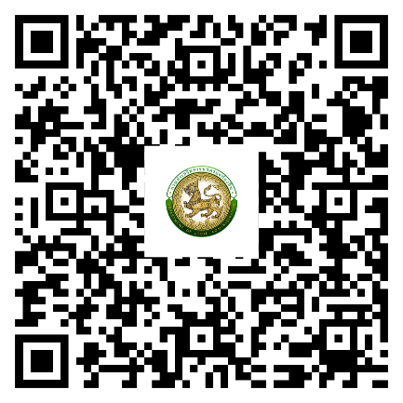

https://drive.google.com/drive/folders/1u-cG4E3TgLTjtlsXwvNyckgQdjAguGa-?usp=sharing

